**[Oracle 11g 的新特性 —— 组合触发器 (Compound Triggers)](http://www.oschina.net/question/12_62292)**

**触发器定时**

定时触发器是触发器将要执行的时间，例如 **BEFORE STATEMENT, AFTER STATEMENT, BEFORE EACH ROW, 和 AFTER EACH ROW**

可以在一个组合触发器做所有的触发动作。

**组合触发器指南**

a- 组合触发器合并了所有的定时触发器  
b- 组合触发器仅限执行 DML 操作，不支持 DDL 和系统操作  
c- 你只可在行级代码块中使用**:OLD** 和 **:NEW** 变量标识符 (**BEFORE EACH ROW, AFTER EACH ROW**)   
d- 不支持**PRAGMA_AUTONOMOUS_TRANSACTION**  
e- 你可使用 **WHEN**语句来提升触发器性能，但组合触发器不支持  
f- 所有的定时触发器共享一个声明部分中的变量，直到事务结束。  
g- 允许在组合触发器中重复执行某定时触发器  
h- **INSERTING, UPDATING 和 DELETING**谓词在组合触发器中仍然有效  
i- 解决变异表错误 Resolve mutating table error (ORA-04091)

**组合触发器语法：**

|  |  |
| --- | --- |
| 1  2  3  4  5  6  7  8  9  10  11  12  13  14  15  16  17  18  19  20  21  22  23 | CREATE OR REPLACE TRIGGER XXX_TRG   FOR INSERT OR UPDATE OR DELETE ON XXX_TABLE_NAME   COMPOUND TRIGGER    DECLARE     --DECLARATION SECTION FOR ALL TRIGGER TIMING USED  BEGIN    BEFORE STATEMENT IS    NULL;      AFTER STATEMENT IS    NULL;      BEFORE EACH ROW IS    NULL;      AFTER EACH ROW IS    NULL;      INSTEAD OF ROW IS    NULL;    END; |

注意 **BEFORE STATEMENT, AFTER STATEMENT, BEFORE EACH ROW** 和**AFTER EACH ROW** 是可选部分，你可根据需要使用。

**INSTEAD OF ROW** 只用于数据库视图。  
  
如果你查看数字字典视图 **USER_TRIGGERS** 你会发现一些新的列 (**BEFORE_STATEMENT, BEFORE_ROW, AFTER_ROW, AFTER_STATEMENT, INSTEAD_OF_ROW**) ，这些列是跟组合触发器相关的。

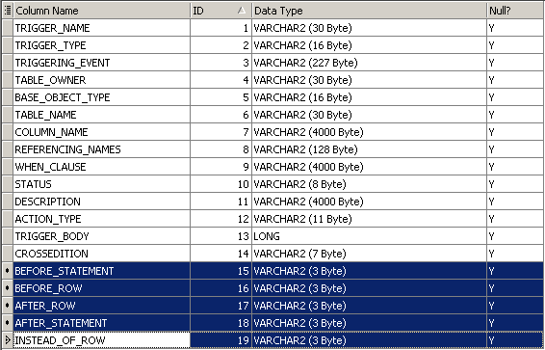

**结论**

组合触发器带来的好处：

1- 在一个地方实现事务(?)   
2- 所有触发器可共享声明段   
3- 维护单元

4- 解决变异表错误 (ORA-04091)